# Presentación del módulo

La biotecnología es una tecnología o conjunto de herramientas que se enfoca en el uso de organismos vivos cómo plantas, animales y microorganismos y puede ser transversal a muchas disciplinas. Esta tecnología se aplica tanto a procesos industriales como de investigación y se realiza en general en espacios especiales. Para lograr realizar de manera adecuada las actividades biotecnológicas lo primero es conocer algunos criterios básicos de cómo lograr el establecimiento de un laboratorio de biotecnología. Es importante además conocer y aplicar las normas básicas que rigen el comportamiento en el laboratorio y apropiarse de los equipamientos básicos para realizar adecuadamente las actividades.

El objetivo de esta primera unidad es que los aprendices logren identificar las herramientas necesarias que les permitan el establecimiento de un laboratorio de biotecnología, en este módulo nos enfocaremos en tres temáticas muy importantes. La primera se enfocará en el “**Establecimiento de un laboratorio de biotecnología”**, en esta temática haremos énfasis en los criterios que se deben tener en cuenta para el establecer un laboratorio que permita el desarrollo de procesos biotecnológicos en investigación e industria. Se darán s conocer los espacios y /o áreas generales que deben ser considerados para que el laboratorio sea funcional, evidenciando los problemas que se presentan cuando no se tienen cuenta los criterios básicos de organización de la áreas.

La segunda temática estará enfocada en las **Normas de bioseguridad** más importantes que se deben implementar en estos espacios, para que los procesos en los laboratorios de biotecnología sean realizados con el máximo de eficiencia sin afectar la integridad de las personas y el medio ambiente.

Finalmente procuraremos brindar los conocimientos sobre “**Equipamiento y elementos de un laboratorio de biotecnología”,** para abordar esta temática nos enfocaremos en describir los equipos que, de manera general, deben ser obtenidos y se incluirán algunos tutoriales que describirán el lugar de ubicación y su uso. En esta temática también se incluirán los elementos básicos y se le hara énfasis en sus aplicaciones y manipulación correcta.

~~Escriba aquí un texto de orientación al preámbulo, contenidos y presentación del profesor, este no debe ser mayor a 3 líneas.~~ **~~Ejemplo:~~***~~En esta sección tenemos un preámbulo a las perspectivas formativas que se proponen en este módulo, todo esto respaldado por el microcurrículo, su soporte bibliográfico y un esquema general de los contenidos. Finalmente, conoceremos el perfil de la profesora que nos acompaña durante este recorrido por el Mercadeo social.~~*

## Preámbulo

### Introducción

La biotecnología es una tecnología o conjunto de herramientas que se enfoca en el uso de organismos vivos cómo plantas, animales y microorganismos y puede ser transversal a muchas disciplinas. Esta tecnología se aplica tanto a procesos industriales como de investigación y se realiza en general en espacios especiales. Para lograr realizar de manera adecuada las actividades biotecnológicas lo primero es conocer algunos criterios básicos de cómo lograr el establecimiento de un laboratorio de biotecnología. Es importante además conocer y aplicar las normas básicas que rigen el comportamiento en el laboratorio y apropiarse de los equipamientos básicos para realizar adecuadamente las actividades.

El objetivo de esta primera unidad es que los aprendices logren identificar las herramientas necesarias que les permitan el establecimiento de un laboratorio de biotecnología, en este módulo nos enfocaremos en tres temáticas muy importantes. La primera se enfocará en el “**Establecimiento de un laboratorio de biotecnología”**, en esta temática haremos énfasis en los criterios que se deben tener en cuenta para el establecer un laboratorio que permita el desarrollo de procesos biotecnológicos en investigación e industria. Se darán s conocer los espacios y /o áreas generales que deben ser considerados para que el laboratorio sea funcional, evidenciando los problemas que se presentan cuando no se tienen cuenta los criterios básicos de organización de la áreas.

La segunda temática estará enfocada en las **Normas de bioseguridad** más importantes que se deben implementar en estos espacios, para que los procesos en los laboratorios de biotecnología sean realizados con el máximo de eficiencia sin afectar la integridad de las personas y el medio ambiente.

Finalmente procuraremos brindar los conocimientos sobre “**Equipamiento y elementos de un laboratorio de biotecnología”,** para abordar esta temática nos enfocaremos en describir los equipos que, de manera general, deben ser obtenidos y se incluirán algunos tutoriales que describirán el lugar de ubicación, uso y cuidado. En esta temática también se incluirán los elementos básicos y se le hara énfasis en sus aplicaciones y manipulación correcta.

### Objetivo General

Identificar elementos básicos para el establecimiento de un laboratorio de biotecnología, incluyendo los espacios o áreas, las normas de seguridad, el equipamiento y los elementos básicos.

### Objetivos Específicos

* Reconocer los espacios y /o áreas generales del laboratorio y los problemas que se presentan cuando no se tienen en cuenta los criterios básicos de organización de la áreas establecimiento de un laboratorio de biotecnología.
* Reconocer los espacios y herramientas necesarias para el.
* Definir las normas de bioseguridad que se deben tener en cuenta en un laboratorio de biotecnología.
* Identificar los equipos y elementos básicos que son necesarios en un laboratorio de biotecnología así como su correcto uso y cuidado.

## Esquema de los contenidos del módulo

*Elabore en PowerPoint, Word, cmap, un esquema de su módulo. Puede ser cuadro sinóptico, mapa mental, mapa conceptual; lo que le ayude a dimensionar a sus estudiantes, de manera gráfica su módulo.*

# Guía de actividades

En esta parte se hace una “Carta de navegación para el estudiante, que incluye el compendio de actividades tanto calificables como de aprendizaje que realizará a lo largo del módulo, así como los criterios con los que se evaluarán aquellas actividades que llevan un porcentaje de calificación del curso:

Escriba aquí un texto de orientación a la Guía de actividades, este texto no puede ser mayor 3 líneas.

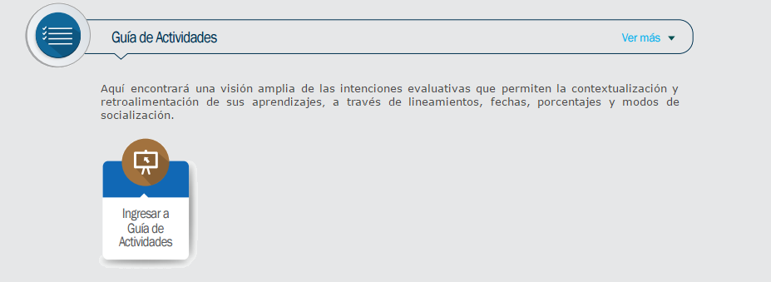

Imagen . Información para la guía de actividades, (2016).

**Ejemplo:** *Aquí encontraremos una visión amplia de las intenciones evaluativas que permiten la contextualización y retroalimentación de aprendizajes, a través de lineamientos, fechas, porcentajes y modos de socialización. También proponemos un cuestionario de diagnóstico, que sin tener una calificación numérica, nos permitirá evidenciar a qué nivel conocemos del tema que vamos a estudiar.*

## Al ingresar a la guía de actividades

|  |  |  |  |  |
| --- | --- | --- | --- | --- |
| **Guía de Actividades** | | | | |
| La guía de actividades es un documento empleado por la Universidad de Medellín para describir la modalidad, las actividades, las fechas de entrega y el tipo de actividad, que los estudiantes que cursan asignaturas virtuales, deben realizar.  Lea cuidadosamente la guía para conocer las actividades que debe realizar a fin de culminar satisfactoriamente el módulo.  **Fecha de realización: *[# al # de mes de año]***  **Objetivo:** *Evaluar los contenidos abordados durante el Módulo de Mercadeo Social para la Maestría en Mercadeo.*  **Recomendación:** Antes de resolver estas actividades, lee todos los documentos de estudio. | | | | |
| **Actividad** |  | **Ubicación** | **Tipo** |  |
|  |  |  |  |  |
| ***Unidad 1. Mercadeo En Contexto***  *Estudia los contendidos que hacen parte de esta unidad, aborda las lecturas correspondientes a los temas que allí se incluyen y realiza las actividades de aprendizaje que aparecen en la unidad, recuerda realizarlas hasta obtener el 100 % de valoración.* |  | ***Pendiente*** | *Actividad calificable* ***5%*** |  |
| ***Escrito: Mercadeo 3.0***  *Una vez estudies los contenidos de la unidad 3, Ingresa a esta actividad, lee las indicaciones y realiza el ensayo que allí se solicita. Recuerda validar los criterios de evaluación utilizados para valorar la calidad del trabajo enviado.* |  | ***Pendiente*** | *Actividad calificable 5****%*** |  |
| ***Unidad 2: Mercadeo social***  *Estudia los contendidos que hacen parte de esta unidad, aborda las lecturas correspondientes a los temas que allí se incluyen y realiza las actividades de aprendizaje que aparecen en la unidad, recuerda realizarlas hasta obtener el 100 % de valoración.* |  | ***Pendiente*** | *Actividad calificable* ***5%*** |  |
| ***Foro: Caso Starbucks***  *Ingresa al foro, lee las indicaciones y participa en el debate. Recuerda validar los criterios de evaluación utilizados para valorar la calidad de los aportes.* |  | ***Pendiente*** | *Actividad calificable* ***10%*** |  |
| ***Encuesta de Satisfacción***  *Cuando termines el estudio de los temas y realices las actividades del módulo, contesta la Encuesta de satisfacción.* |  | ***Pendiente*** | *Actividad de aprendizaje* |  |
| ***Oficina virtual.*** *Este será un espacio para que propiciemos discusiones y socializaciones académicas que irán haciendo parte del proceso formativo en la Maestría. Debes atender a los mensajes para concretar días y horas de los encuentros.* |  | ***Pendiente*** | *Actividad de aprendizaje* |  |
| Recuerde que durante todo el proceso usted contará con el apoyo y el acompañamiento de su profesor y tutor virtual. Si tiene alguna duda, ingrese al foro inquietudes y escriba su inquietud, teniendo en cuenta aplicar las normas de netiqueta | | | | |

# Recursos de apoyo

En esta parte se presentan al estudiante todos aquellos recursos que le servirán de apoyo y consulta para el desarrollo de sus actividades en el módulo:

Escriba aquí un texto de orientación a los recursos de apoyo, este texto no puede ser mayor a 3 líneas. **Ejemplo:** *En este espacio disponemos de elementos para la ampliación bibliográfica y léxica de los contenidos de nuestro módulo a través de la Biblioteca digital, el Glosario de términos y algunos Enlaces que pueden ser de nuestro interés.*

## Glosario

Los estudiantes observarán su glosario, de la manera como se observa en la imagen. Le pedimos que ingrese los términos o expresiones, con su respectiva definición, que considere deban agregarse en este recurso.

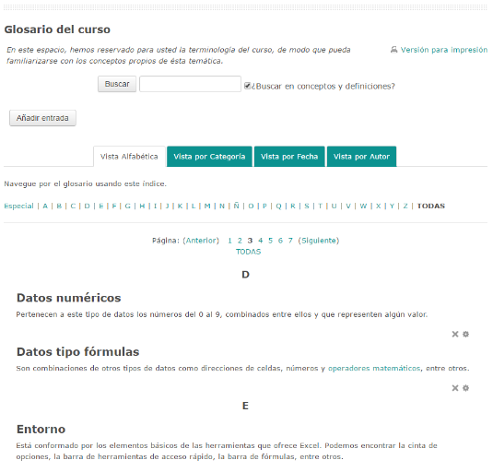

Imagen . Glosario, (2016).

***Término***

*Definición*

***Término***

*Definición*

Nota: Para términos presentados textualmente de otros diccionarios, se referencia así:

**Término**

Definición

“término”. *Nombre del* *Diccionario.* (Año de publicación). Tomado el [fecha de acceso a la publicación] de dirección web

## Enlaces de interés

Los estudiantes observarán los enlaces de interés, de la manera como se observa en la imagen. Le pedimos que ingrese toda la información que permita la completa referenciación de los recursos web, que considere deban agregarse.

valuar 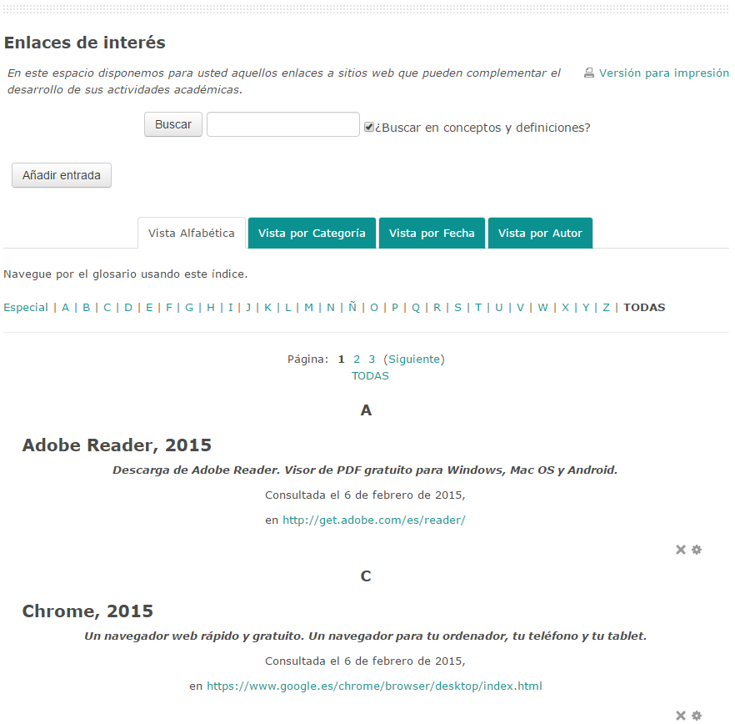

Imagen . Enlaces de interés, (2016).

*Citar y referenciar páginas web (normas APA)*

*Apellido, A. A. (Fecha). Título de la página. Lugar de publicación: Casa publicadora. http://xxx.xxxxxxxxxx.xx/xxxx/xxx*

# Evaluación de los aprendizajes

Una empresa de producción de plantas ornamentales de importación, quiere aumentar la producción de orquídeas y crisantemos implementando otro sistema de propagación para ambos. Pues, el sistema de propagación actual en vivero, ya no ha sido efectivo para la demanda del producto en el último año, para tomar esta decisión se realizaron algunas investigaciones sobre nuevos sistemas de propagación, dándoles como resultado que el sistema de propagación in vitro en el laboratorio aumentaba en un 90% más la producción de plantas.

Para iniciar este proceso de implementar del nuevo sistema de propagación para estas dos especies en la solicitud el dueño hace las siguientes peticiones:

1. Evaluar las estrategias de propagación indicando sus consideraciones sobre si requiere o no el montaje del laboratorio de propagación in vitro e indicar para cuales de las dos especies. Seleccione sí o no para indicar la factibilidad de propagación in vitro para cada especie.

|  |  |
| --- | --- |
| **Características de las orquídeas** | **Características de las crisantemos** |
| Las orquídeas son plantas que se caracterizan por su belleza y en el mundo existen alrededor de 35,000 especies, aunque, el número va en aumento para la cantidad de nuevas especies que se descubren cada año.  Las orquídeas en la naturaleza crecen en simbiosis con otras plantas y con la ayuda de hongos micorrizas, por lo que no pueden sobrevivir en un sustrato o medio de cultivo común en un vivero.  Generalmente en los invernaderos se usan sustratos como cascara de coco y otros sustratos no convencionales para la propagación de estas plantas, pero en la mayoría de los casos se hace más fácil realizar propagación in vitro para tener un mayor éxito en la tasa de producción. | Los crisantemos se caracterizan por tener flores muy llamativas, este tipo de planta ha sido cultivada desde hace mucho tiempo por su demanda en el mercado, en vivero son fáciles de propagar, ya que se adaptan muy bien a los sustratos en especial cuando se les agregan sustancias enrraizantes.  El crisantemo se puede cultivar in vitro, por su facilidad de adaptación a los sustrato hace que esta técnica sea muy efectiva a la hora de propagarse, aunque no existe mucha diferencia significativas en la tasa de propagación en vivero e in vitro, a pesar que hay una disminución en el tiempo de propagación de in vitro. |

¿Recomienda si propagación in vitro de crisatemo, para el establecimiento de un laboratorio de propagación in vitro? Si _____ No ______

¿Recomienda si propagación in vitro de orquídeas, para el establecimiento de un laboratorio de propagación in vitro? Si _____No ______

1. Dentro de la propuesta el dueño le ha pedido definir 3 criterios importantes ´por los que usted recomienda que sea necesario establecer el laboratorio: de los siguientes criterios seleccione 3 que usted crea que son los que pueden convencer al dueño de la empresa

|  |
| --- |
| **Criterios (las que están en amarillo son correctas)** |
| 1.Rentabilidad en el mercado  2.Aumento en el porcentaje de propagación en un 50%  3. Implementación para otras especies de plantas  4. Ahorro de presupuesto de un 20% si no se contrata un laboratorio externo  5. es necesario para el mundo  6. Recuperación de la inversión en pocos años  7. Es mas rentable establecer el laboratorio que contratar el servicio en otro  8. No se requiere un espacio muy grande  9.La empresa cuenta con el espacio y los equipos para iniciar |
|
|

1. Dado que usted es el experto, el dueño le indica que tiene un espacio físico, para establecer el laboratorio y usted distribuirá las áreas del laboratorio seleccionando una de las siguientes 3 distribuciones.

1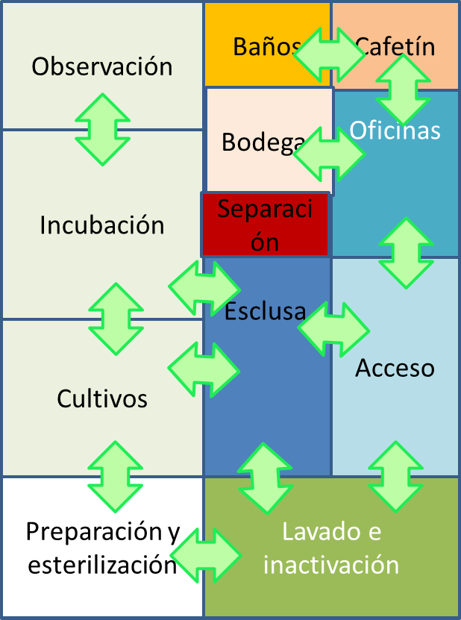2 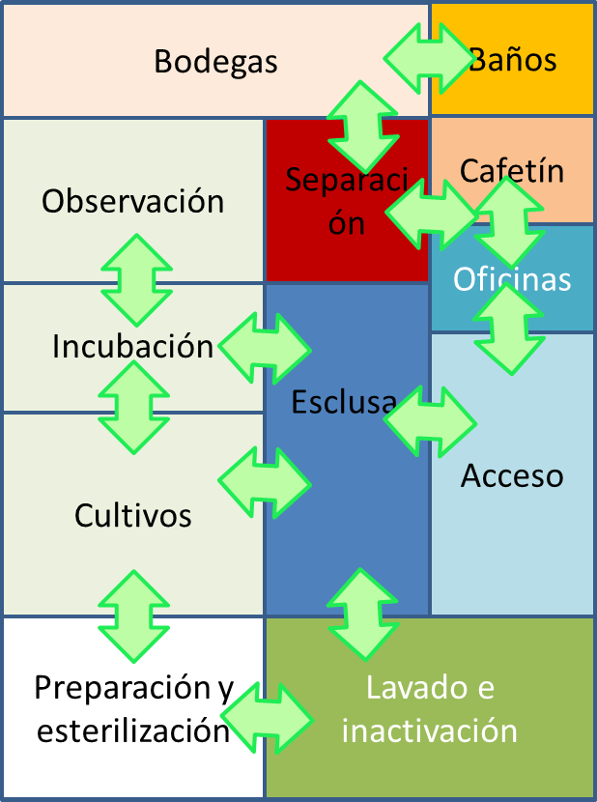

3 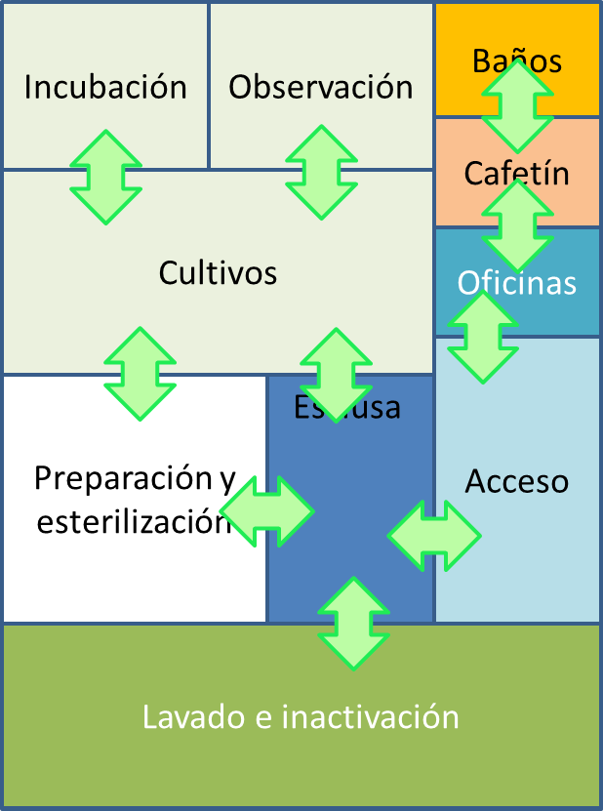

1. El dueño le indica que cuenta con un presupuesto básico para la compra de equipos y elementos del laboratorio, cual listado básico de equipamiento y elementos recomendaría para el presupuesto establecido y que el laboratorio sea funcional*:*

(El presupuesto es de 80.0000 millones de pesos y los equipos que están en amarillos son suficientes para que el laboratorio sea funcional)

Seleccione los equipos necesarios para que el laboratorio sea funcional sin superar el presupuesto establecido.

Luego de seleccionar los equipos, arrastre cada uno de ellos a su área correspondiente según su función y uso.

|  |  |  |  |
| --- | --- | --- | --- |
| **Descripción** | **Justificación** | **Cantidad** | **Valor Unitario** |
|
| Agitador | Mantenimientos de cultivos en medio liquido | 1 | $2,000,000 |
| Estereoscopio | Seguimiento del material | 1 | $1,500,000 |
| Microscopio | Seguimiento del material vegetal y microorganismo | 2 | $2,000,000 |
| Esteroscopio con camara digital | Seguimiento del material vegetal y microorganismo |  | $20,000000 |
| Destilador de agua | Preparación de medios de cultivo | 1 | $1,000,000 |
| Horno | Esterilización de vidrieria | 1 | $1,901,820 |
| Micropipetas | Preparación de medios de cultivo. Análisis físicos, químicos y biológicos. Observación y lavado e inactivación. | 2 | $450,000 |
| Autoclave horizontal | Se requiere para esterilización de medios de cultivo | 1 | $660,000 |
| **Vidriería** | **Preparación de medios de cultivo** | 10 | $11,850 |
| **Material fungible (Asas, agujas y pinzas)** | **Siembra o cultivo del material** | 2 | $11,250 |
| **Estufa** | **Preparación de medios de cultivo** | 1 | $15,000 |
| **pH metro** | **Preparación de medios de cultivo, análisis físico químicos** | 1 | $600,000 |
| Agitador magnético con calentamiento incluido | Preparación de medios de cultivo | 1 | $450,000 |
| Nevera | Almacenamiento de reactivos | 2 | $300,000 |
| Incubadora | Crecimiento de plantas | 1 | $28,000,000 |
| Balanza Analítica | Preparación de medios de cultivo, análisis físico químicos | 1 | $1,500,000 |
| Vidriería(beaker, matraces, Erlenmeyer, vidrio reloj, valones volumétricos, crisoles, cajas petri) | Preparación de soluciones, cultivos y análisis. | 1 | $6,000,000 |

1. Ahora bien. Luego de 5 meses de compra de equipos y adaptación del espacio físico, el dueño te pide que te ocupes de la gestión de bioseguridad y que indiques el nivel de bioseguridad y menciones las características. Arrastra a la casilla de selección el nivel de seguridad y las características que te llevaron a pensar que ese era el nivel de seguridad adecuado.

|  |  |  |
| --- | --- | --- |
| Selección arrastrar has acá el nivel que corresponde y las características de decisión | **Diferentes niveles** | **Diferentes características** |
| 1 | 1. No se trabaja con microorganismos peligrosos 2. Es un laboratorio de producción e investigación 3. Los materiales que se trabajan no hacen daño a la salud de las personas ni al medio ambiente 4. Se requiere un alto nivel de asepsia 5. Se trabaja con organismos vivos 6. El personal de trabajo no corre riesgo de sufrir accidentes 7. No se trabaja con sustancias químicas 8. No se realizan muchas actividades 9. Los requerimientos de seguridad no son mucho |
| 2 (correcto) |
| 3 |
| 4 |

1. Además, te dice que necesita tu apoyo para que se definan los elementos que deben componer el manual básico de bioseguridad. Arrastre las características que corresponden a las temáticas que irían en el manual de bioseguridad.

|  |  |
| --- | --- |
| Temática | Características |
| Grupos de riesgo | 1. Nivel de seguridad del laboratorio 2. Planes de emergencia 3. Planes de evacuación 4. Prevención contra incendios 5. Vigilancia medica 6. Accidentes laborales 7. Protección personal 8. Código de ingreso 9. Códigos de seguridad en los espacios de trabajo 10. Manipulación de sustancias químicas 11. Limpieza del laboratorio 12. Desinfección del laboratorio |
| Códigos de practicas |
| Gestión de la bioseguridad |
|  |
|  |